 | c) | Tìm tất cả giá trị của x thoả mãn $P=AB≤0$. | 0,5
 |  | Ta có $P=AB=\frac{4\sqrt{x}}{\sqrt{x}-3}$. Nhận xét: $4\sqrt{x}≥0$ với mọi $x≥0,x≠9$. | 0,25
 |  | Khi đó $P≤0$ suy ra $4\sqrt{x}=0$ hoặc $\left\{\begin{matrix}x>0 \\ \sqrt{x}-3<0\end{matrix}\right.$.  Từ đó ta tìm được $x=0$ hoặc $0<x<9$. Do đó $0≤x<9$ (thoả mãn điều kiện).  Lưu ý: HS dễ bỏ sót trường hợp $x=0$. | 0,25
$$\underset{(2,5\text{ điêm })}{\text{ III }}$$ | 1. | Hỏi nếu không bị hư hại và không giảm giá bán thì anh Bình thu được bao nhiêu tiền khi bán lúa? | 1,0
 |  | Gọi x (tạ) là sản lượng lúa thu hoạch theo dự định, $y$ (triệu đông) là giá bán dự tính lúc đẩu, $x,y>0$. | 0,25
 |  | Số tiền anh Bình thu được khi bán lúa theo dự định ban đầu là xy (triệu đồng).  Sản lượng lúa thực tế thu hoạch được là $80\%x=0,8x$ (tạ). Giá bán lúa thực tế là $\frac{3}{4}y$ (triệu đồng). | 0,25
 |  | Theo đê bài ta có phương trình $0,8x⋅\frac{3}{4}y+80=xy$. | 0,25
 |  | Khi đó $0,6xy+80=xy$ hay $xy=200$.  Vậy số tiển anh Bình thu được từ việc bán lúa theo dự tính ban đầu là 200 triệu đông. | 0,25
 | 2. | Hỏi lúc đâu đoàn có tất cả bao nhiêu xe? | 1,0
 |  | Gọi số xe lúc đầu của đoàn xe là $x(xe),x∈N^{*}$. | 0,25
 |  | Vì khi khởi hành có thêm 3 xe nên số xe lúc sau là $x+3$ (xe).  Theo dự định mỗi xe chở số tấn hàng là $\frac{240}{x}$ (tấn).  Thực tế mỗi xe chở số tấn hàng là $\frac{240}{x+3}$ (tấn). | 0,25
 |  | Ta có phương trình $\frac{240}{x}-\frac{240}{x+3}=4$. | 0,25

 |  | Suy ra $x^{2}+3x-180=0($ vì $x>0)$.  Giải phương trình tìm được $x=12$ (thoả mãn điều kiện) và $x=-15$ (loại).  Vậy lúc đầu đoàn xe có tất cả 12 xe. | 0,25
 | 3. | Tính giá trị của biểu thức $A=\frac{x_{1}}{x_{2}}+\frac{x_{2}}{x_{1}}$. | 0,5
 |  | Vì phương trình (1) có hai nghiệm $x_{1},x_{2}$ nên theo định lí Viète ta có $\left\{\begin{matrix}x_{1}+x_{2}=a \\ x_{1}x_{2}=-2\end{matrix}\right.$. Vì $x_{1}$ là nghiệm của phương trình (1) nên $x_{1}^{2}-{ax}_{1}-2=0\text{ hay }x_{1}^{2}=ax_{1}+2.$ | 0,25
 |  | Khi đó ${ax}_{1}+2=3-{ax}_{2}$ hay ${ax}_{1}+{ax}_{2}=1$.  Khi đó $a\left(x_{1}+x_{2}\right)=1$ suy ra $a^{2}=1$. Mà $a<0$ nên $a=-1$.  Ta có: $A=\frac{x_{1}}{x_{2}}+\frac{x_{2}}{x_{1}}=\frac{x_{1} ^{2}+x_{2} ^{2}}{x_{1}x_{2}}=\frac{{\left(x_{1}+x_{2}\right)}^{2}-2x_{1}x_{2}}{x_{1}x_{2}}$ $=\frac{(-1)^{2}-2⋅(-2)}{-2}=\frac{-5}{2}.$ | 0,25
$$\begin{matrix}\text{ IV } \\ (4,0\text{ điêm })\end{matrix}$$ | 1. | Một bình thuỷ tinh có dạng hình trụ với đường kính đáy 30 cm và chiều cao 20 cm , mực nước trong bình cao 10 cm . Một khối thuỷ tinh hình trụ với bán kính đáy 14 cm , chiều cao 11 cm . Lấy $π≈3,14$. | 1,0
 | a) | Thể tích của khối thuỷ tinh là $V_{1}=π⋅{14}^{2}⋅11≈3,14⋅{14}^{2}⋅11=6769,84\left({ cm}^{3}\right).$ | 0,25
 | b) | Bán kính đáy của bình thuỷ tinh là $30:2=15( cm)$. Thể tích của bình thuỷ tinh là $V_{2}=π⋅{15}^{2}⋅20≈3,14⋅{15}^{2}⋅20=14130\left({ cm}^{3}\right)$ | 0,25
 |  | Khi bỏ lọt khối thuỷ tinh vào bình thuỷ tinh ta có $\frac{V_{2}}{2}+V_{1}≈\frac{14130}{2}+6769,84=13834,84\left({ cm}^{3}\right)$ | 0,25
 |  | Vì $13834,84{ cm}^{3}<14130{ cm}^{3}$ nên nước không bị tràn ra ngoài. | 0,25

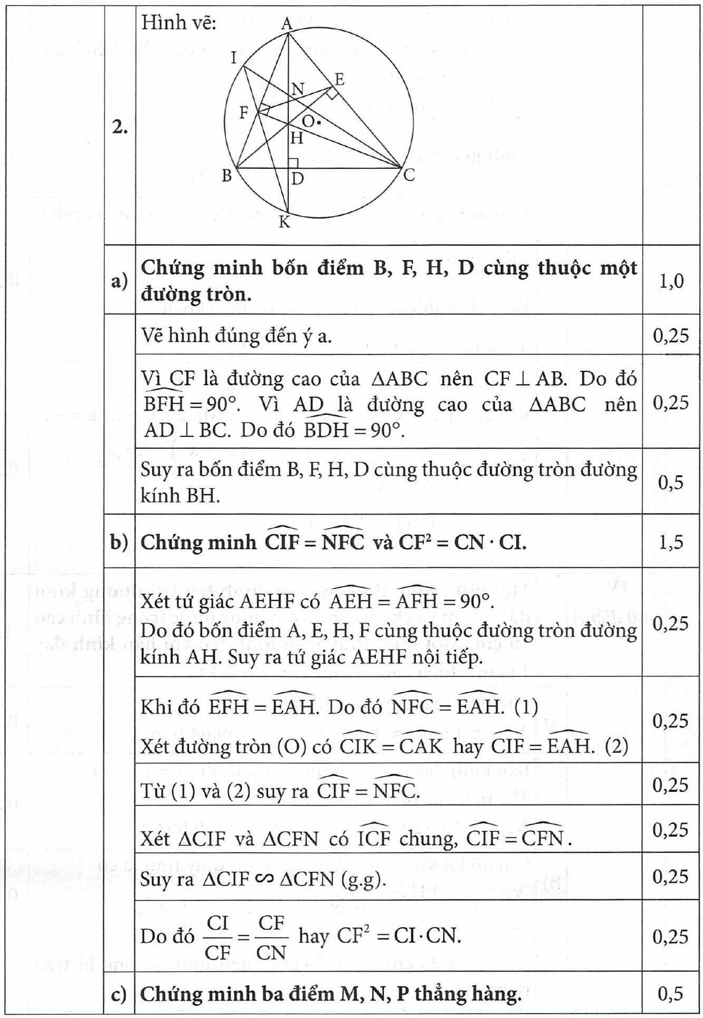
 | 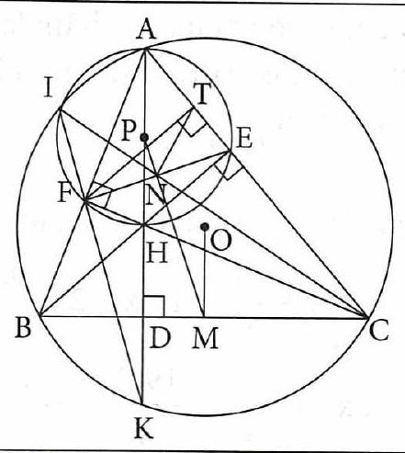
 | Vì tứ giác AEHF nội tiếp, mà P là tâm đường tròn ngoại tiếp $△AEF$ nên P cũng là tâm đường tròn ngoại tiếp tứ giác AEHF. (3)  Mặt khác $OM⊥BC$ nên M là trung điểm của BC .  Xét tứ giác BFEC có $\hat{BFC}=\hat{BEC}={90}^{∘}$. Suy ra tứ giác BFEC nội tiếp đường tròn đường kính BC . Do đó M là tâm đường tròn ngoại tiếp tứ giác BFEC. (4)  Từ (3) và (4) suy ra PM là đường trung trực của EF hay PM đi qua trung điểm của EF. (5) | 0,25
 | Gọi $T$ là hình chiếu của $F$ lên $AC$. Vì $△AFC∝△FTC$ (g.g) nên $\frac{CF}{CT}=\frac{AC}{FC}$ hay ${CF}^{2}=CT⋅CA$.  Mà ${CF}^{2}=CN⋅CI$ nên $CN⋅CI=CT⋅CA$ suy ra $\frac{CN}{CA}=\frac{CT}{CI}$. Suy ra $△CNT∝△CAI$ (c.g.c). Do đó $\hat{\text{ CTN }}=\hat{\text{ CIA }}$ nên $\hat{CTN}=\hat{CBA}$.  Vì tứ giác BFEC nội tiếp nên $\hat{TEN}=\hat{CBA}$. Suy ra $\hat{TEN}=\hat{CTN}$. Mặt khác $\hat{NTF}=\hat{NFT}$ suy ra $△NTF$ cân tại N . Do đó $NT=NF$. Mà $NT=NE$ (do $ΔTNE$ cân tại N ). Suy ra NE = NF hay N là trung điểm của EF . (6) Từ (5) và (6) suy ra ba điểm $M,N,P$ thẳng hàng. | 0,25
$$\begin{matrix}V \\ (0,5\text{ điêm })\end{matrix}$$ | Hãy xác định các kích thước đáy (chiều dài, chiều rộng) của hầm biogas để tiết kiệm nguyên vật liệu nhất khi xây dựng (không tính đến bể dày của thành hầm). | 0,5

 | Gọi chiều rộng của đáy hầm là $x(m)$, khi đó chiểu sâu của hầm là $1,5x(m)$. Suy ra chiều dài của đáy hầm là $\frac{14,4}{1,5x^{2}}=\frac{9,6}{x^{2}}( m)$.  Diện tích toàn phần của hầm là $\begin{matrix}S_{tp} & =2\left(x+\frac{9,6}{x^{2}}\right)⋅1,5x+2x⋅\frac{9,6}{x^{2}} \\ & =3x^{2}+\frac{28,8}{x}+\frac{19,2}{x}=3x^{2}+\frac{48}{x}.\end{matrix}$ | 0,25
 | Áp dụng bất đẳng thức Cauchy ta có $\begin{matrix}S_{tp} & =\left(3x^{2}+12\right)+\frac{48}{x}-12≥2\sqrt{3x^{2}⋅12}+\frac{48}{x}-12 \\ & =12x+\frac{48}{x}-12≥2\sqrt{12x⋅\frac{48}{x}}-12=36\end{matrix}$  Vậy để tiết kiệm nguyên vật liệu nhất khi xây dựng thì chiều rộng của đáy hầm là 2 m , chiều dài của đáy hầm là $\frac{9,6}{2^{2}}=2,4 m$. | 0,25

DÊ MINH HOA SÓ 2
Câu | Ý | Đáp án | Điểm
I  $(1,5$ điêm $)$ |  | Tần số ghép nhóm của nhóm $[14;16)$ là $x=100-22-28-14-15-5=16$. | 0,5
 | 1. | Tần số tương đối ghép nhóm của nhóm $[14;16)$ là $\frac{16}{100}⋅100\%=16\%$. | 0,5
 |  | Không gian mẫu của phép thử là $Ω=\{1;2;3;4;5;6\}$. Khi đó $n(Ω)=6$. | 0,25
 | 2. | Các kết quả thuận lợi cho biến cố A là $2;3;5$. Khi đó $n(A)=3$. Xác suất của biến cố $A$ là $P(A)=\frac{n(A)}{n(Ω)}=\frac{3}{6}=0,5$. | 0,25

$$\begin{matrix}\text{ II } \\ (1,5\text{ điêm })\end{matrix}$$ | a) | Tính giá trị của biểu thức A khi $x=16$. | 0,5
 |  | Ta có $x=16$ (thoả mãn điều kiện), suy ra $\sqrt{x}=4$. | 0,25
 |  | Thay vào A , ta tính được $A=\frac{16}{4+1}=\frac{16}{5}$. | 0,25
 | b) | Chứng minh $B=\frac{\sqrt{x}+1}{\sqrt{x}-1}$. | 0,75
 |  | $$B=\frac{3(\sqrt{x}-1)}{(\sqrt{x}-1)(\sqrt{x}+1)}+\frac{x-\sqrt{x}+4}{(\sqrt{x}-1)(\sqrt{x}+1)}$$ | 0,5
 |  | $$\begin{matrix} & =\frac{3\sqrt{x}-3+x-\sqrt{x}+4}{(\sqrt{x}-1)(\sqrt{x}+1)}=\frac{x+2\sqrt{x}+1}{(\sqrt{x}-1)(\sqrt{x}+1)} \\ & =\frac{(\sqrt{x}+1)^{2}}{(\sqrt{x}-1)(\sqrt{x}+1)}=\frac{\sqrt{x}+1}{\sqrt{x}-1}.\end{matrix}$$ | 0,25
 | c) | Tìm tất cả giá trị của x thoả mãn $K≤4$. | 0,5
 |  | Ta có $K=AB=\frac{x}{\sqrt{x}+1}⋅\frac{\sqrt{x}+1}{\sqrt{x}-1}=\frac{x}{\sqrt{x}-1}$. Khi đó $K≤4$ hay $\frac{x}{\sqrt{x}-1}≤4$. Suy ra $\frac{x-4\sqrt{x}+4}{\sqrt{x}-1}≤0$ nên $\frac{(\sqrt{x}-2)^{2}}{\sqrt{x}-1}≤0$. | 0,25
 |  | Vì $(\sqrt{x}-2)^{2}≥0$ nên $\frac{(\sqrt{x}-2)^{2}}{\sqrt{x}-1}≤0$ khi và chỉ khi $(\sqrt{x}-2)^{2}>0$ và $\sqrt{x}-1<0$ hoặc $(\sqrt{x}-2)^{2}=0$.  Từ đó ta có $0≤x<1$ hoặc $x=4$. Kết hợp với điều kiện, ta có $0≤x<1$ hoặc $x=4$.  Để $K≤4$ thì $0≤x<1$ hoặc $x=4$. | 0,25

$$\begin{matrix}\text{ III } \\ (2,5\text{ điêm })\end{matrix}$$ | 1. | Hỏi đại lí cần đưa ra giá bán cho mỗi kilôgam táo và xoài là bao nhiêu để thu được lợi nhuận $35\%$ so với tổng vốn ban đầu, biết rằng giá bán mỗi loại lẩn lượt tỉ lệ với giá vốn? | 1,0
 |  | Gọi giá bán cho mỗi kilôgam táo và xoài lần lượt là $x,y$ (nghìn đồng), $x,y>0$. | 0,25
 |  | Vì giá bán tỉ lệ với giá vốn nên ta có $\frac{x}{3}=\frac{y}{2}$ hay $2x-3y=0$. (1)  Để cửa hàng đạt lợi nhuận $35\%$ so với tổng vốn ban đầu thì ta có $360x+270y=32400$. (2) | 0,25
 |  | Từ (1) và (2) ta cóhệphương trình $\left\{\begin{matrix}2x-3y=0 \\ 360x+270y=32400\end{matrix}\right.$. | 0,25
 |  | Giải hệ phương trình ta được $\left\{\begin{matrix}x=60 \\ y=40\end{matrix}\right.$ (thoả mãn điều kiện).  Vậy đại lí cần đưa ra giá bán cho mỗi kilôgam táo và xoài lần lượt là 60000 đồng và 40000 đổng để thu được lợi nhuận $35\%$ so với tổng vốn ban đầu. | 0,25
 | 2. | Hỏi theo kế hoạch, mỗi giờ tổ sản xuất phải làm xong bao nhiêu sản phẩm? | 1,0
 |  | Gọi số sản phẩm mà tổ sản xuất phải làm xong trong một giờ theo kế hoạch là x (sản phẩm), $x>4$. | 0,25
 |  | Theo kế hoạch, thời gian tổ sản xuất được 420 sản phẩm là $\frac{420}{x}$ (giờ).  Thực tế, mỗi giờ tổ sản xuất được $x-4$ (sản phẩm). Khi đó thời gian tô sản xuất xong 420 sản phẩm là $\frac{420}{x-4}$ (giờ). | 0,25
 |  | Vì tổ đã hoàn thành kế hoạch muộn hơn thời hạn 30 phút nên ta có phương trình $\frac{420}{x-4}-\frac{420}{x}=\frac{1}{2}$. | 0,25
 |  | Suy ra $x^{2}-4x-3360=0($ vì $x>4)$.  Giải phương trình tìm được $x=60$ (thoả mãn điều kiện) và $x=-56$ (loại).  Vậy theo kế hoạch, mỗi giờ tổ sản xuất phải làm 60 sản phẩm. | 0,25

 | 3. | Tính giá trị của biểu thức $A=\frac{x_{1}^{2}}{x_{2}}-x_{1}+\frac{x_{2}^{2}}{x_{1}}-x_{2}$. | 0,5
 |  | Vì phương trình (1) có hai nghiệm $x_{1},x_{2}$ nên theo định lí Viète ta có $\left\{\begin{matrix}x_{1}+x_{2}=2a-1 \\ x_{1}x_{2}=-a\end{matrix}\right.$. Điều kiện: $x_{1}x_{2}≠0$ hay a $≠0$. | 0,25
 |  | Ta có $\frac{1}{x_{1}}+\frac{1}{x_{2}}=x_{1}x_{2}$ hay $\frac{x_{1}+x_{2}}{x_{1}x_{2}}=x_{1}x_{2}$. Khi đó: $\frac{2a-1}{-a}=-a$. Suy ra $a^{2}=2a-1$ hay $(a-1)^{2}=0$. Do đó $\begin{matrix}\left.\begin{matrix} & a=1. \\ \text{ Ta có }A & =\frac{x_{1}^{2}}{x_{2}}-x_{1}+\frac{x_{2}^{2}}{x_{1}}-x_{2}=\frac{x_{1}^{3}+x_{2}^{3}}{x_{1}x_{2}}-\left(x_{1}+x_{2}\right) \\ & =\frac{\left(x_{1}+x_{2}\right)\left(x_{1}^{2}-x_{1}x_{2}+x_{2}^{2}\right)}{x_{1}x_{2}}-\left(x_{1}+x_{2}\right) \\ & =\frac{\left(x_{1}+x_{2}\right)\left[{\left(x_{1}+x_{2}\right)}^{2}-3x_{1}x_{2}\right]}{x_{1}x_{2}}-\left(x_{1}+x_{2}\right) \\ & =\frac{1⋅\left[1^{2}-3⋅(-1)\right]}{-1}-1=-5.\end{matrix}. \begin{matrix}\end{matrix}\right)\end{matrix}$ | 0,25
$$\begin{matrix}\text{ IV } \\ (4,0\text{ điêm })\end{matrix}$$ | 1. | Khi thả chìm hoàn toàn một viên xúc xắc nhỏ bằng thép đặc hình lập phương vào một cốc nước có dạng hình trụ thì nước trong cốc dâng lên $0,4 cm$ và không tràn ra ngoài. Biết diện tích đáy của cốc nước bằng $540{ cm}^{2}$. | 1,0
 | a) | Thể tích phẩn nước dâng lên là $V=S⋅ h=540⋅0,4=216\left({ cm}^{3}\right).$ | 0,25
 | b) | Thể tích phần nước dâng lên trong cốc chính là thể tích của con xúc xắc. | 0,25
 |  | Gọi a (cm) là độ dài cạnh của con xúc xắc. Khi đó $a^{3}=216$. | 0,25
 |  | Do đó $a=\sqrt[3]{216}=6$. Vậy độ dài cạnh của con xúc xắc là 6 cm . | 0,25

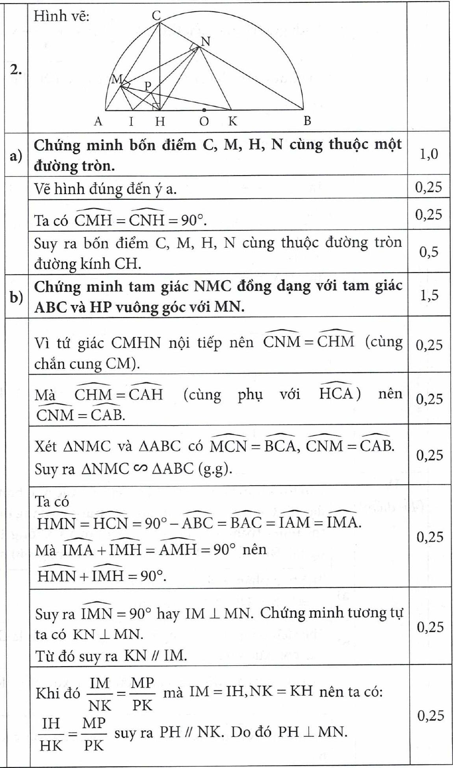
 | c) | Xác định vị trí điểm C để ${MK}^{2}+{NI}^{2}$ đạt giá trị lớn nhất. | 0,5
 |  | Ta có $\begin{matrix} & {MK}^{2}+{NI}^{2}={MN}^{2}+{NK}^{2}+{MN}^{2}+{MI}^{2} \\ & =2{MN}^{2}+{MI}^{2}+{NK}^{2} \\ & =2{CH}^{2}+\frac{{AH}^{2}}{4}+\frac{{HB}^{2}}{4}=2AH⋅BH+\frac{{AH}^{2}}{4}+\frac{{HB}^{2}}{4}\end{matrix}$ | 0,25
 |  | $$\begin{matrix} & ={\left(\frac{AH}{2}+\frac{BH}{2}\right)}^{2}+\frac{3}{2}AH⋅BH=\frac{{AB}^{2}}{4}+\frac{3}{2}AH⋅BH \\ & ≤R^{2}+\frac{3}{2}⋅\frac{(AH+BH)^{2}}{4}=\frac{5}{2}R^{2}.\end{matrix}$$  Dấu "=" xảy ra khi $AH=BH$ hay C là điểm chính giữa của cung AB . | 0,25
$$\begin{matrix}V \\ (0,5\text{ điêm })\end{matrix}$$ |  | Tìm diện tích lớn nhất của khu đất mà bác Đức có thể quây rào. | 0,5
 |  | Ta đặt các kích thước của hàng rào như hình dưới đây.  Bác Đức dùng 15000000 đông làm hàng rào quây khu đất như hình vẽ nên ta có $3x⋅500000+2y⋅600000=15000000$  Suy ra $15x+12y=150$ hay $y=\frac{150-15x}{12}=\frac{50-5x}{4}$. | 0,25
 |  | Diện tích của khu đất có thể quây rào là $\begin{matrix}S & =x⋅2y=2x⋅\frac{50-5x}{4}=\frac{5}{2}\left(-x^{2}+10x\right) \\ & =\frac{5}{2}\left[\left(-x^{2}+2⋅5⋅x-25\right)+25\right] \\ & =\frac{5}{2}\left[25-(x-5)^{2}\right]≤62,5.\end{matrix}$  Dấu "=" xảy ra khi $(x-5)^{2}=0$ hay $x=5$.  Vậy diện tích lớn nhất của khu đất có thể quây rào được là $62,5{ m}^{2}$. | 0,25

